В рамках декады по самопознанию, в КГУ «Среднняя школа № 1 г.Ерейментау» 7 февраля т.г. среди учащихся 5-6-х классов проведен конкурс чтецов на тему «Сердце, наполненное любовью». Учащиеся с большим желанием приняли участие, выбрав сами понравившиеся стихотворения.

Призовые места распределились следующим образом:

1. Жумабандыкова Ақнұр 5 «А» (1 место)
2. Еремеева Светлана 5 «Б» (1 место)
3. Кормишова Кристина 6 «Б» (2 место)
4. Рогова Ксения 6 «Б» (3 место )
5. Даутова Бижамал 6 «Б» (3 место)

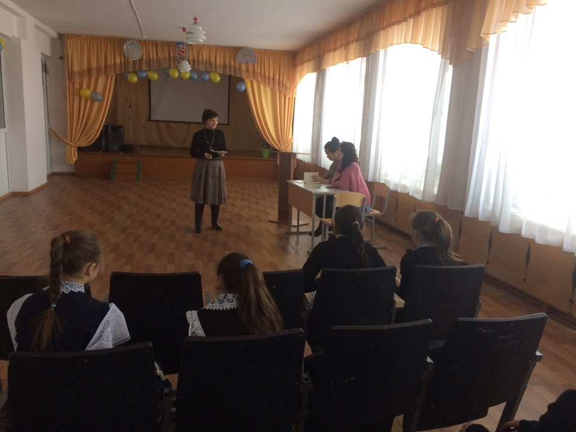

Учитель самопознания Кучерюк Е.Б.